基隆市中小學聯合運動會～線上報名
一、線上報名之「學校分組報名」
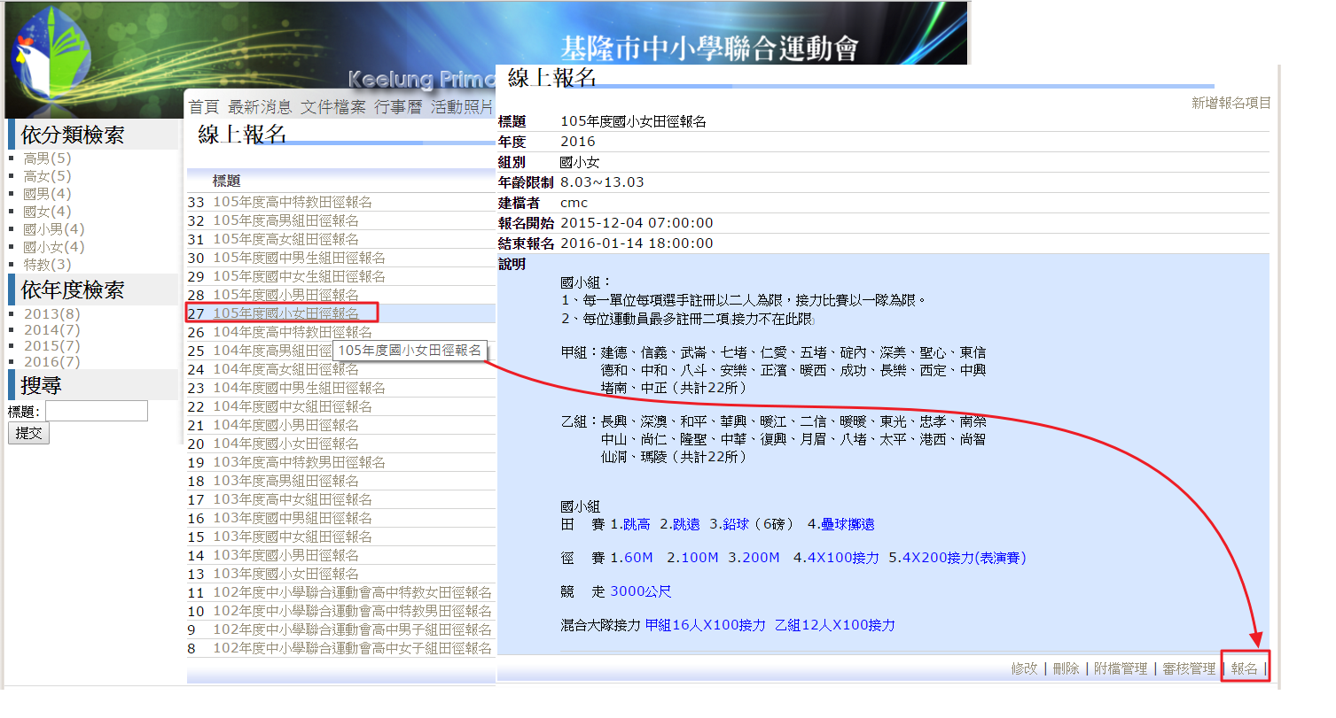

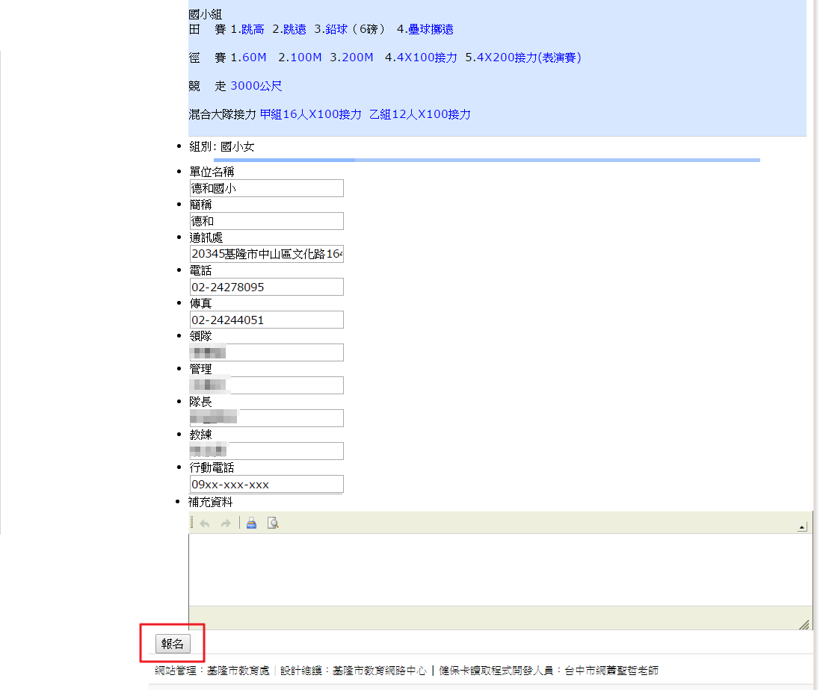
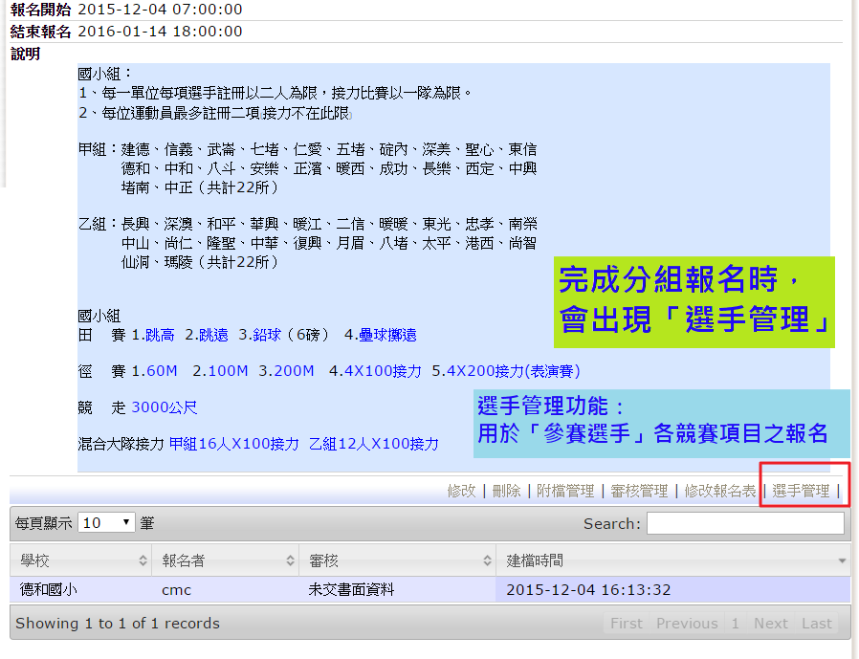
二、線上報名之「選手報名」
曾經參賽過之學生，系統內已經有基本資料：
可以選擇以「輸入身分證字號」方式報名或以「健保卡」讀取資料方式報名。
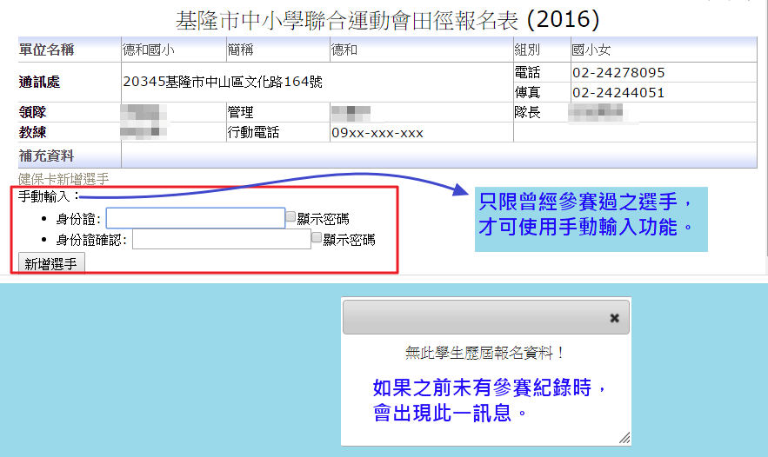
如有參賽紀錄，會帶出「新增選手」之頁面。接著進行「個人賽項目」及「團體賽項目」之報名設定。
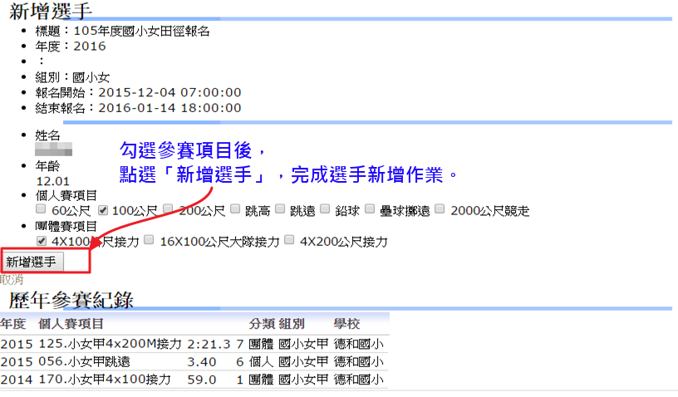
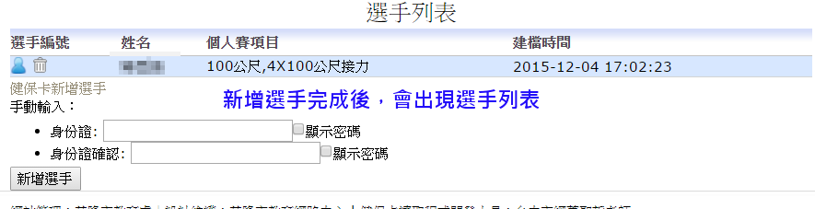
如完成分組選手新增報名作業時，須按下右上「列印」，
將分組選手報名資料印出，依規定核章後，送交至競賽組處理。
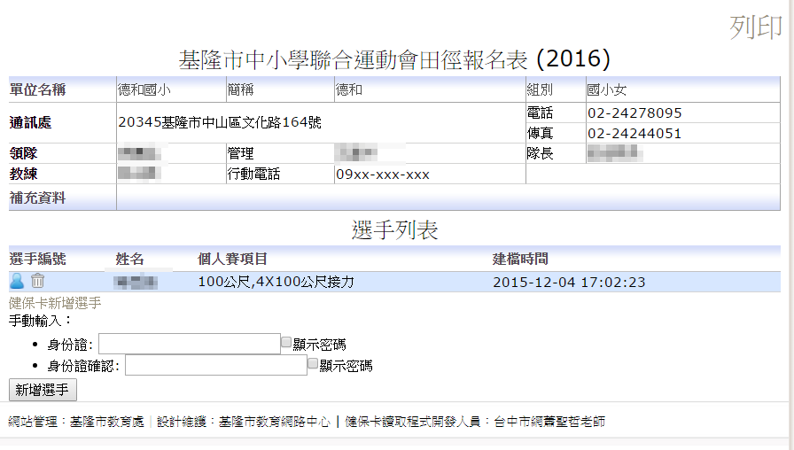

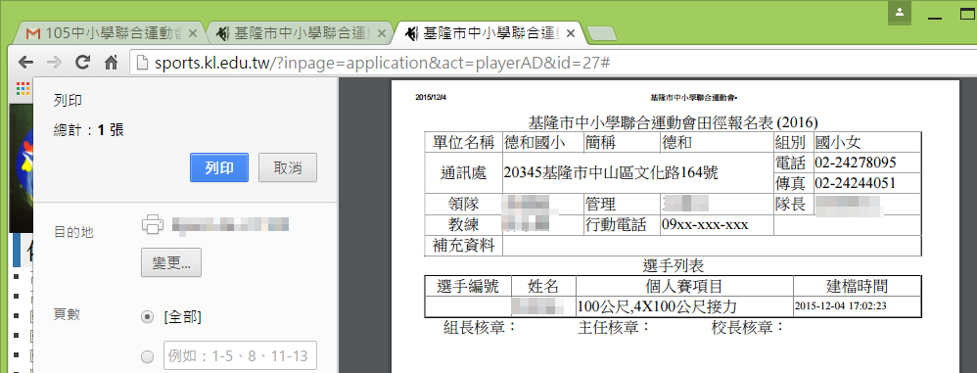

第一次參賽學生，必須使用「健保卡」進行報名。

